**LUNSJTREFF VÅREN 2022**

**Sted: Aksdal kyrkje. Torsdager kl.11.30**

**Servering av varmrett + kaffe/kake**

**Inngang kr.50,-. Åresalg**

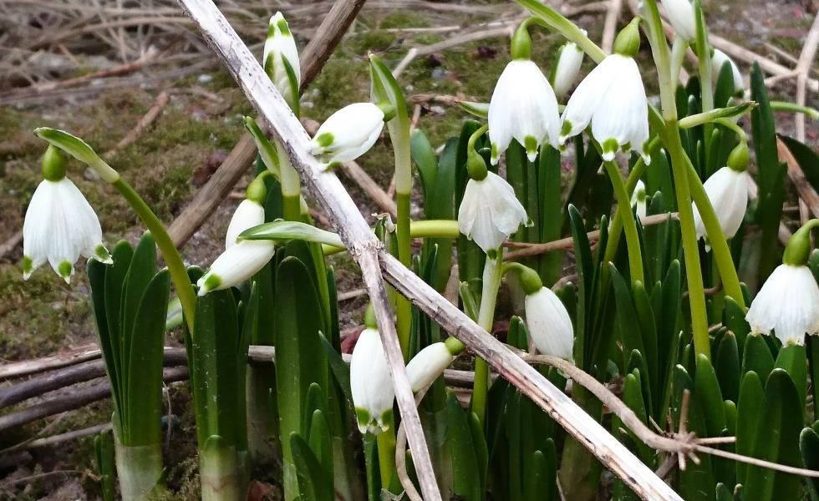

**27.01: Edna Kallevik spiller og synger og forteller om sitt liv med Jesus.**

**24.02: Program ved Dag Arne Saltnes.**

**31.03: Sokneprest Gjermund Lygre**

**28.04: Kateket Eli Kolstad forteller fra Sjømannskirken i Torrevieja.**

**Vi forholder oss til nasjonale smitteråd.**